中央戏剧学院2014年校园招聘会邀请函

各用人单位：
中央戏剧学院是新中国第一所戏剧教育高等学校，是教育部直属院校，是中国戏剧艺术教育的最高学府，是中国高等戏剧教育联盟和亚洲戏剧教育研究中心总部所在地，是世界戏剧院校联盟国际大学生戏剧节活动基地，是世界著名艺术院校。
中央戏剧学院设表演系、导演系、舞台美术系、戏剧文学系、音乐剧系、京剧系、歌剧系、舞剧系、戏剧管理系、电影电视系。本科专业设置有：表演专业、戏剧影视导演专业、戏剧影视美术设计专业、戏剧影视文学专业、戏剧学专业、公共事业管理专业、播音与主持艺术专业。学院具有戏剧与影视学和艺术学理论的博士、硕士学位授权一级学科点。学院设博士后科研流动站。
中央戏剧学院拥有中国唯一的表演专业领域国家级教学团队、唯一的导演专业领域国家级特色专业建设点、唯一的音乐剧表演教学国家级人才培养模式创新实验区、唯一的戏剧影视类国家级实验教学示范中心。
2014年，我院共有可分毕业生634人，其中毕业研究生86人，本科毕业生290人，专科毕业生258人。
学院定于2014年3月28日（周五）下午2：00举办“用人单位与毕业生供需见面会”，欢迎贵单位来函来电咨询，报名参会，届时我们将免费为您提供场地。
参会办法一：在学院网（web.zhongxi.cn）“校园公告栏”下载《校园招聘会邀请函》，填写《回执》发至邮箱zx_xsc@qq.com。邮件标题统一格式“单位名称+需求专业”。
参会办法二：扫描左下角二维码关注就业中心微信，回复“招聘会”获取《回执》并填写完整，按要求发至指定邮箱或将《回执》拍照传至微信平台。
招聘会地点：中央戏剧学院东城校区北教学楼 联系人：陈红祥
电话：（010）64013686 微信账号：zyxjxy
附件：1. 中央戏剧学院2014届可分毕业生统计表
2. 中央戏剧学院位置图及乘车路线
3. 北京地区艺术院校2014年春季大型招聘会时间安排
4. 中央戏剧学院“2014年毕业生校园招聘会”回执


二〇一四年一月二日

附件：
中央戏剧学院2014届可分毕业生统计表

本科 |  |  |  |  |  |  |  |  |  |  |  |  |  | 专科 |  |  |  |  | 研究生
专业 | 表演 | 导演 | 舞台设计 | 舞台绘景 | 舞台灯光 | 舞台技术 | 戏剧创作 | 戏剧学 | 电视剧创作 | 演出制作 | 播音主持 | 影视编导 | 制片管理 | 表演 | 舞台技术 | 服装技术 | 化装技术 | 制片管理 | 硕士 | 博士
人数 | 53 | 15 | 18 | 16 | 17 | 18 | 20 | 20 | 21 | 40 | 22 | 22 | 30 | 154 | 27 | 23 | 23 | 31 | 67 | 19

中央戏剧学院位置图
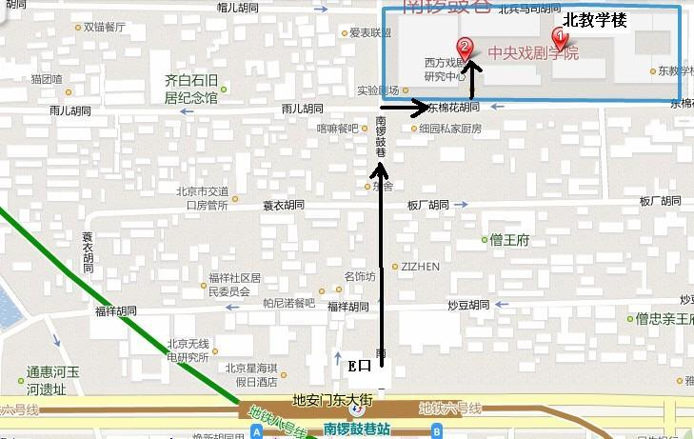

地铁路线：六号线或八号线至南锣鼓巷站下车出E口，进入南锣鼓巷约200米即到。
公交路线：乘坐623、118、60、13路车到锣鼓巷站下车，进入南锣鼓巷约200米即到。
或乘758、113、104、108路车到北兵马司站下车，进入东棉花胡同300米即到。

北京地区艺术院校2014年春季大型招聘会时间安排

中国戏曲学院 3月25日 联系人：韩 萌 63353943
中央音乐学院 3月26日 联系人：王京超 66410406
北京电影学院 3月27日 联系人：吴旭果 82045627
中国音乐学院 3月27日 联系人：段海疆 64887418
中央美术学院 3月27日 联系人：王 姝 64771037
中央戏剧学院 3月28日 联系人：陈红祥 64013686
北京舞蹈学院 4月1-2日 联系人：王 倩 68935648

中央戏剧学院  北京电影学院 |  |  | 2014届毕业生校园招聘会回执
选择学校（可双选） | 北京电影学院（3月27日） 中央戏剧学院（3月28日）
单位信息
单位名称 |  |  |  |  | 单位性质 |  | 机关/科研/教育/国企/民企/部队  其他事业/三资企业/城镇社区
单位地址 |  |  |  |  | 邮编
注册资本 |  |  |  |  | 网址
参会人员信息
姓名 | 职务 |  | 手机 |  |  | 微信 |  | 办公电话 | 单位传真
招聘信息
招聘专业 |  | 需求人数 |  | 具体要求
中央戏剧学院回执发送办法：回执及营业执照照片请于2014年3月23日前发至中央戏剧学院毕业生就业指导中心，邮箱:zx_xsc@qq.com，微信zyxjxy。
北京电影学院回执发送办法：请将回执于3月12日发至北京电影学院毕业生就业指导中心，传真010-82045627，邮箱bysbfa@126.com，两者皆可。

